Mode d’emploi détaillé par AST67
Suivi des formations des salariés de l’entreprise
Outil proposé par PREVENTION BTP
Version du 16/08/2022

Suivi des formations des salariés – OPPBTP

- Créer votre compte sur le site « PREVENTION BTP – Un service OPPBTP » : https://www.preventionbtp.fr/

Depuis « Mon espace », « + Créer un compte », choisissez de créer un « compte PLUS » pour avoir accès à l’ensemble des fonctionnalités.

- Ensuite accéder à « Mon espace »

Lorsque vous accéder à « Mon espace », de nombreuses fonctionnalités vous sont proposées.

- Ce mode d’emploi proposé par AST67 va principalement vous présenter la partie « Suivi du personnel ». Libre à vous d’explorer toutes les autres fonctionnalités de gestion et de suivi proposées :

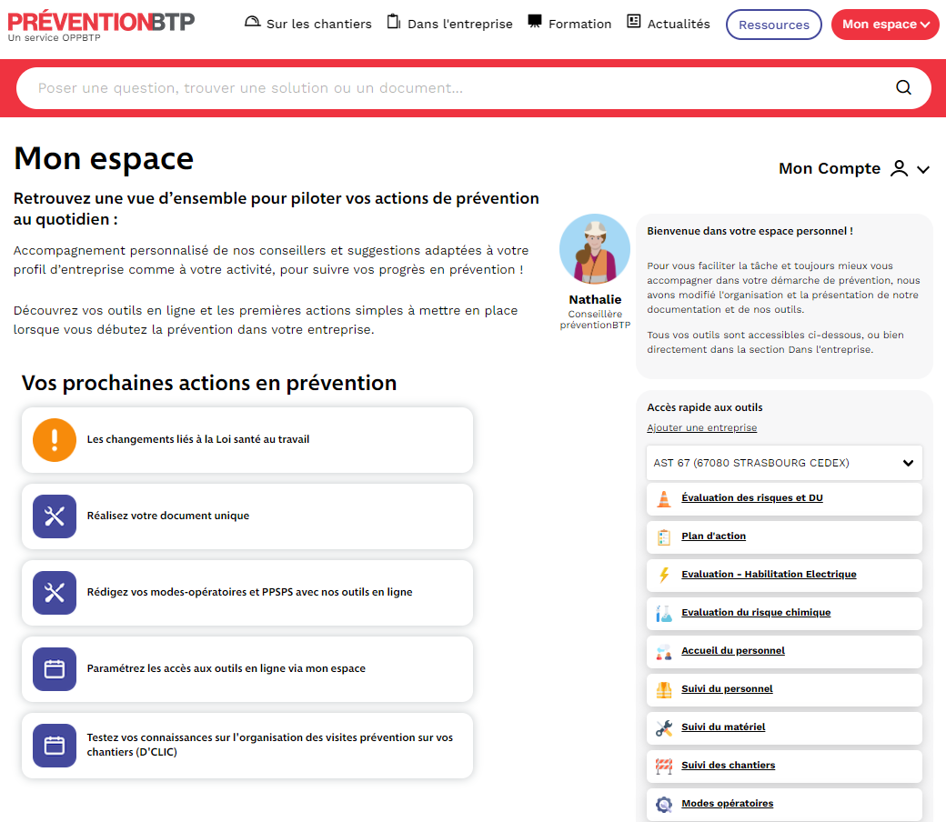

- Pour ajouter un nouveau collaborateur dans l’espace « Suivi du personnel » :

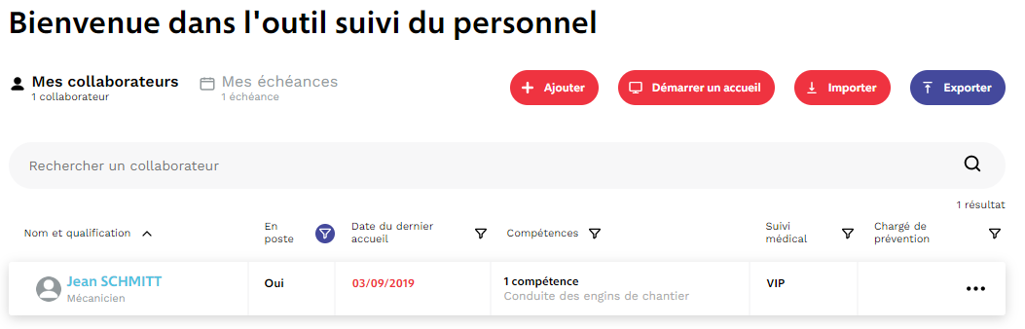

Puis compléter les données concernant le collaborateur :

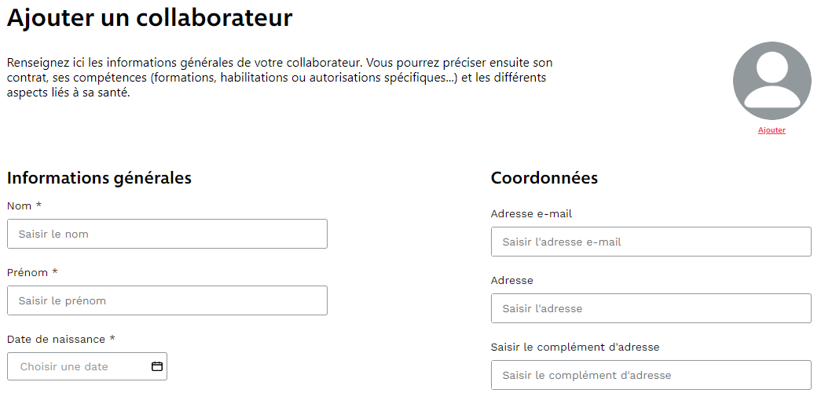
…
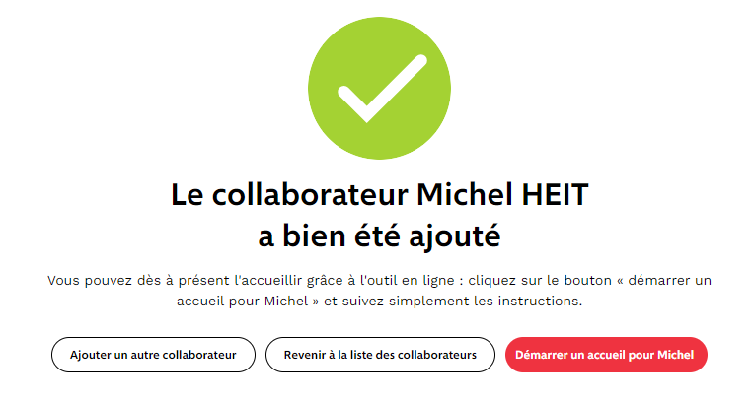
ACCUEIL
Réaliser l’accueil sécurité (nouveau collaborateur) ou enregistrer un accusé de réception de l’accueil réalisé (lors de l’arrivée du collaborateur dans l’entreprise) :
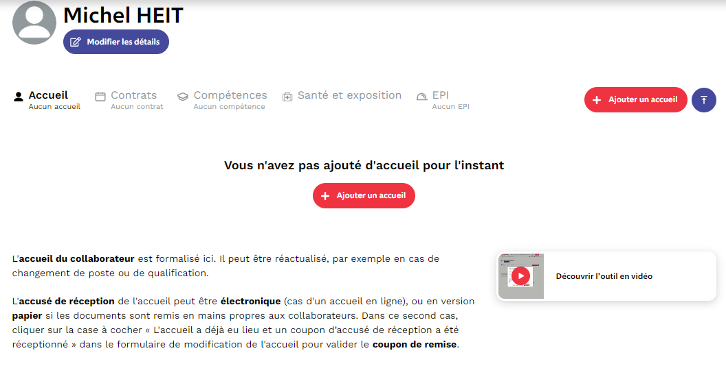
En cliquant sur « + Ajouter un accueil », une nouvelle fenêtre va s’ouvrir, vous permettant d’enregistrer les dates :
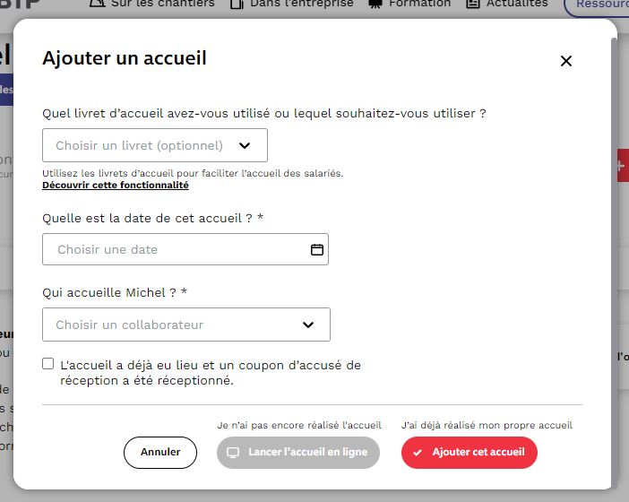
En cliquant sur « Ajouter cet accueil », vous verrez apparaitre la validation :

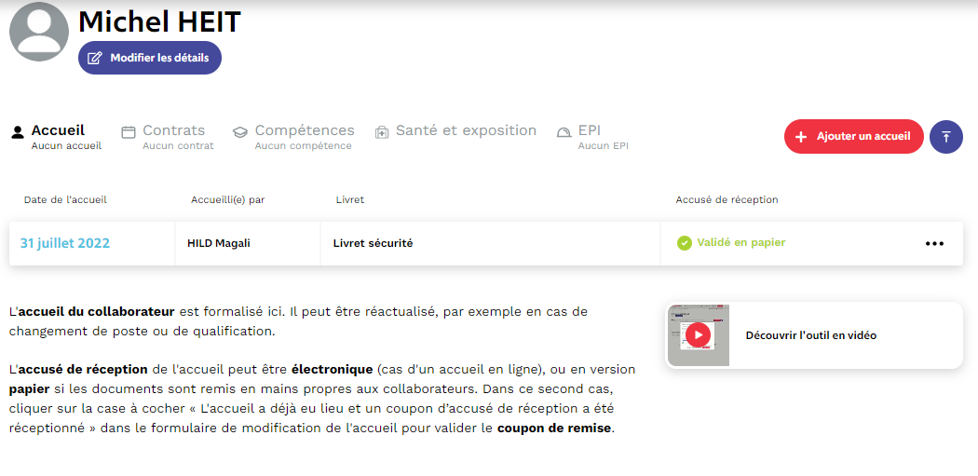

CONTRATS
Une fois les modifications enregistrées, continuer à renseigner les informations du salarié, en cliquant sur l’onglet « Contrats » :
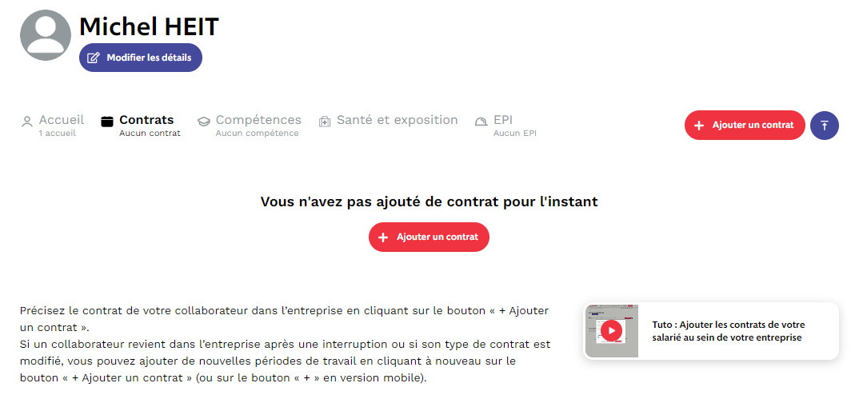

COMPETENCES
Ensuite, continuez par l’onglet « Compétences » :

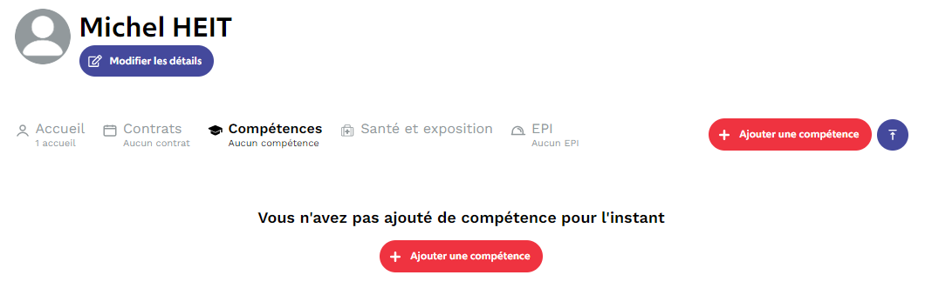
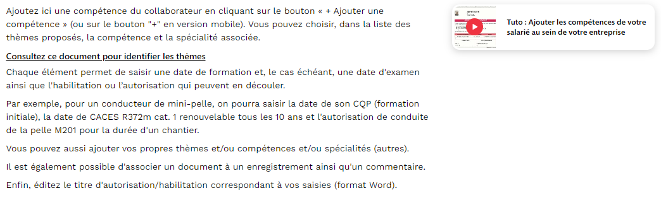
Lorsque vous cliquez sur « Ajouter une compétence », la fenêtre suivante s’ouvre :
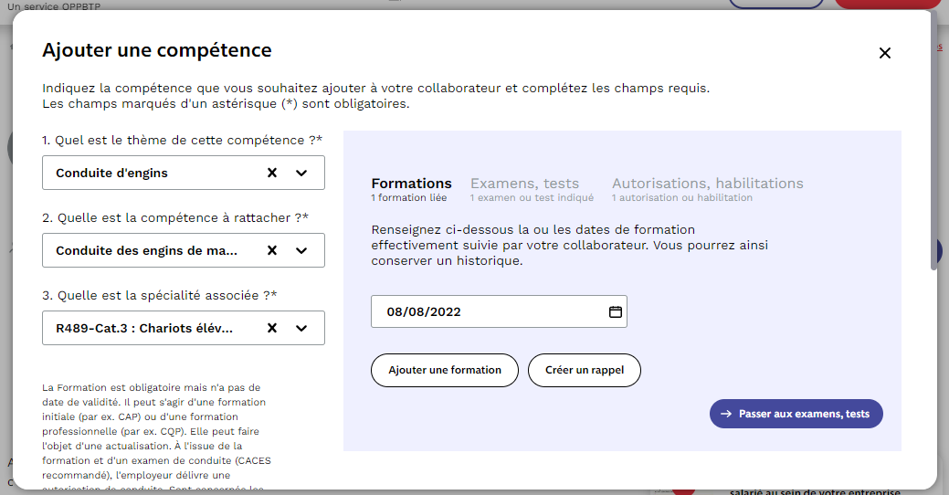

Compléter les 3 questions à gauche à l’aide des menus déroulants.

Puis l’un après l’autre, compléter les onglets FORMATIONS, EXAMENS et AUTORISATIONS à droite de la fenêtre :
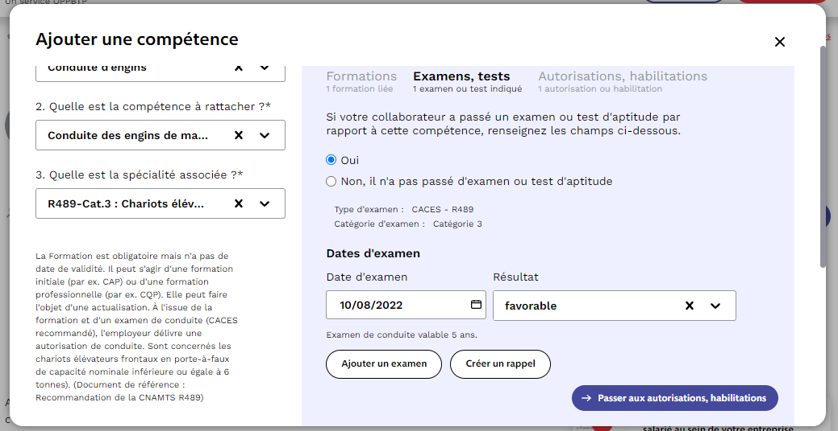
Vous avez la possibilité d’intégrer des rappels et de choisir le destinataire du mail de rappel.
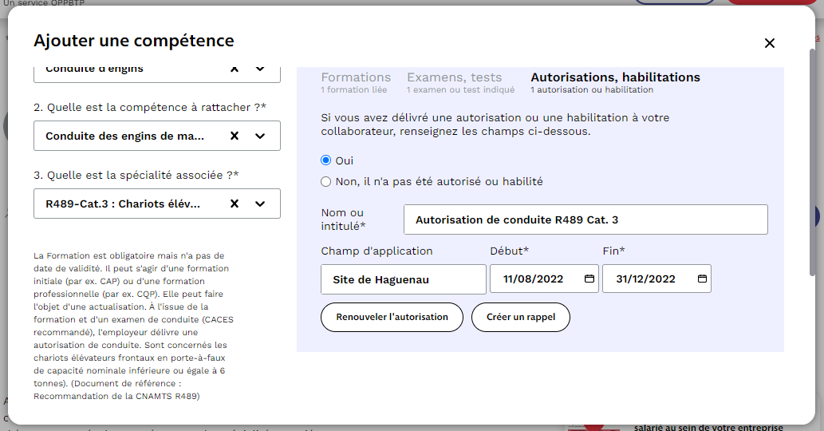

Au bas de la fenêtre, vous avez la possibilité de rattacher des documents (attestations de formation, copie de certificat, copie des autorisations de conduite, etc.).
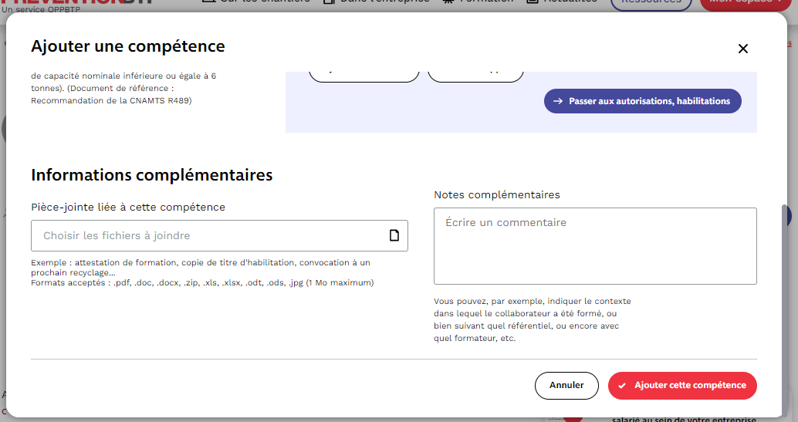
Si nécessaire, vous pouvez également ajouter des commentaires dans « Notes complémentaires ».

Puis enregistrer les données en cliquant sur « Ajouter cette compétence ».

SANTE ET EXPOSITION
Compléter le suivi médical du salarié :
- Non exposé à des risques particuliers :
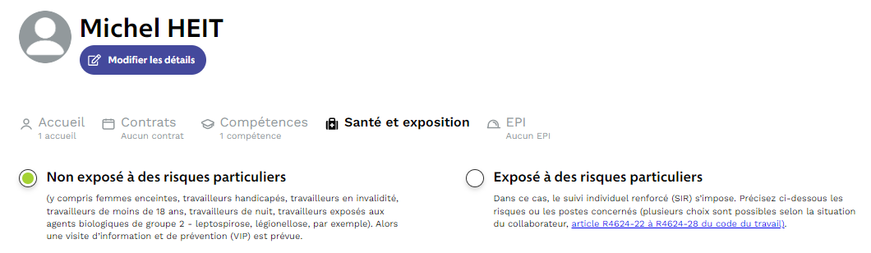
OU
- Exposé à des risques particuliers
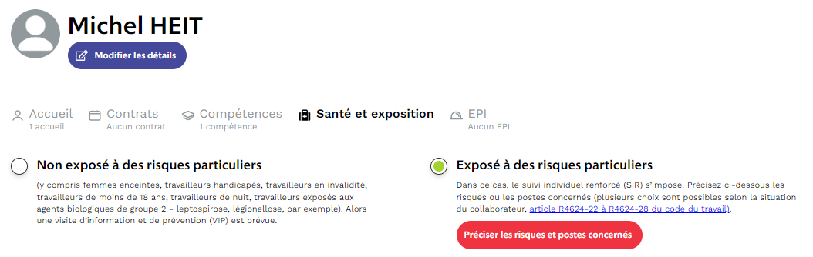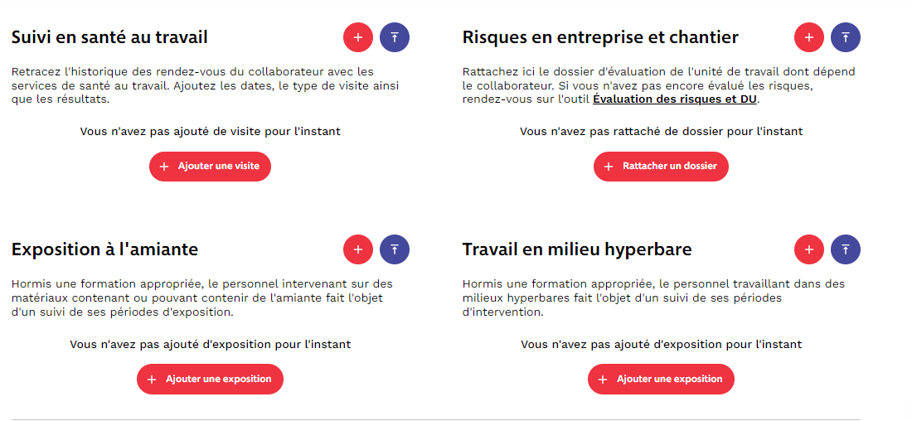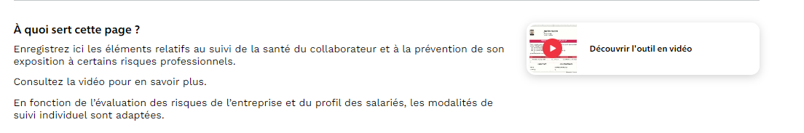

Dans le deuxième cas, vous devez apporter des précisions concernant les risques et les postes concernés :
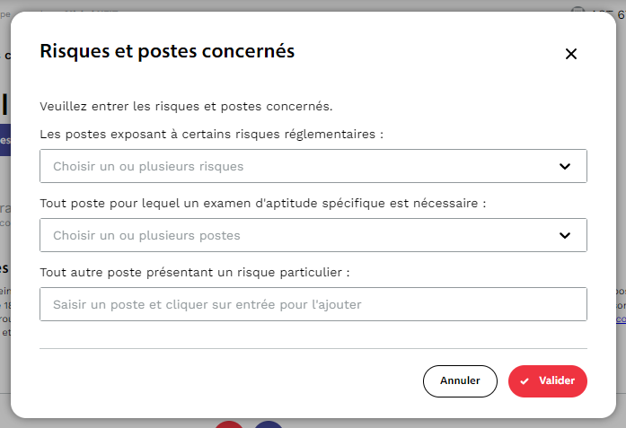

EPI
Dans l’onglet « EPI », vous pouvez indiquer les équipements remis au salarié :
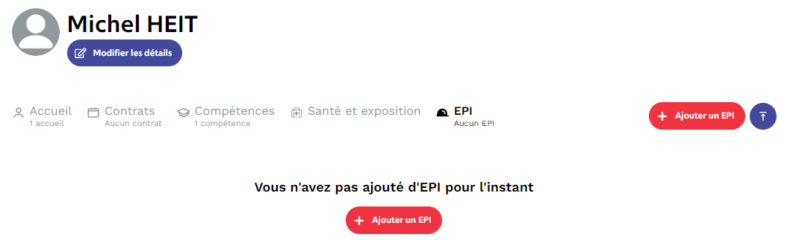
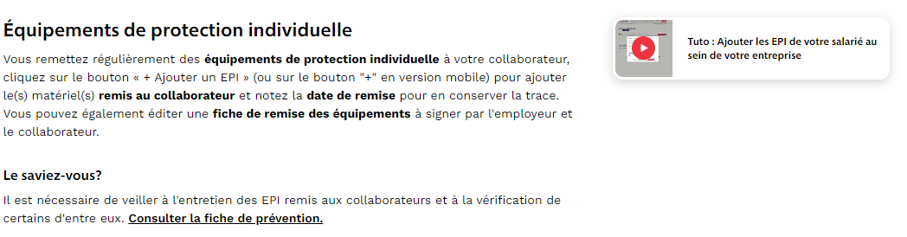

Lorsque vous cliquez sur « Ajouter un EPI », la fenêtre suivante s’ouvre :
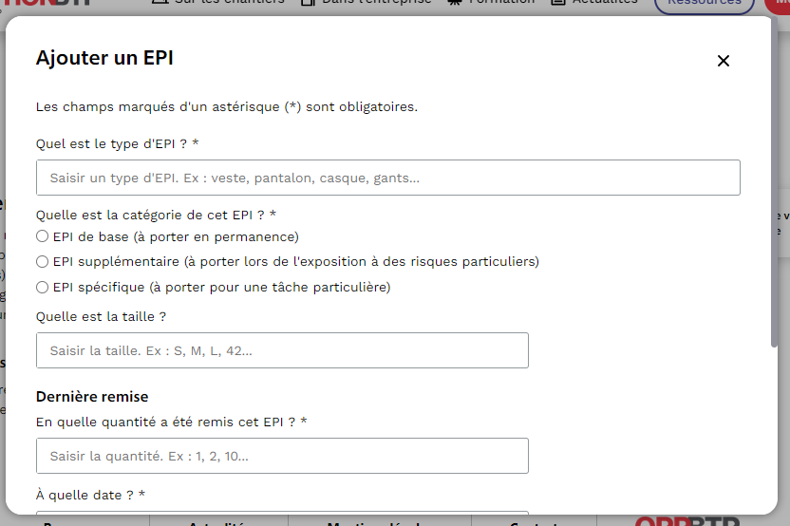
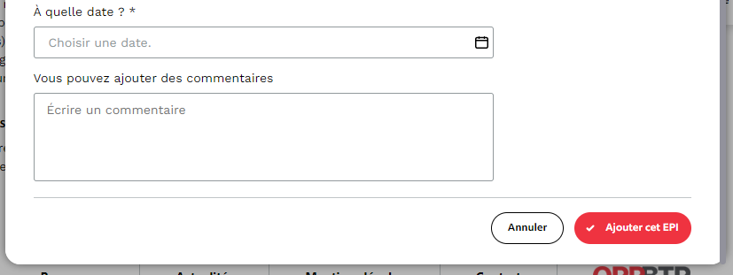

Désormais, vous avez rempli les 5 onglets de votre premier salarié.

Pour continuer, cliquez sur « Retour à la liste des collaborateurs » et reprenez les étapes précédentes pour ajouter autant de collaborateurs que vous souhaitez ou modifier / mettre à jour des données.
